UNIVERSIDAD NACIONAL AUTONOMA DE MÉXICO 

FACULTAD DE ESTUDIOS SUPERIORES IZTACALA

CARRERA MEDICO CIRUJANO

Sistema Digestivo

CICLO III

Grupo: 1373

BADILLO JIMÉNEZ CÉSAR OCTAVIO

GAYTAN VILLEDA ANDREA LIZBETH

VILLAGRAN GARFIAS GUILLERMO

LÓPEZ VARGAS SOFÍA

**Intestino Grueso**

**Índice**

**INTESTINO GRUESO** **3**

objetivos 4

**INTESTINO GRUESO** **5**

Características 5

**Participación en el sistema digestivo** **6**

**Funciones que realiza.** **6**

**Aspectos Anatómicos.** **7**

Ciego 7

Apéndice 7

Colon ascendente 8

Colon transverso 8

Colon descendente 9

Colon sigmoides 9

Recto 10

Ano 11

**Características histológicas del intestino grueso.** **12**

Mucosa. 12

Lámina propia 13

Submucosa 13

Capa Muscular 13

Serosa.

**Aspectos Fisiológicos**

13

**Regulación neurohormonal en la motilidad colònica** **15**

Defecacion. 17

**CONCLUSIONES** **20**

**BIBLIOGRAFIAS** **21**

# INTESTINO GRUESO

## Objetivos

* Mediante la investigación sobre el intestino grueso se pudo recabar información para describir las características principales que lo integran y su participación en el sistema digestivo.
* Conocer las diferentes capas histológicas que comprende el intestino grueso.
* Comprender la manera en que el intestino grueso lleva a cabo sus funciones, abordando cada una de las estructuras en el que este se divide, además de conocer cómo este interactúa como otras estructuras del sistema digestivo y otros sistemas del cuerpo.
* Abordar la manera en cómo se lleva a cabo el último proceso del sistema digestivo, la defecación, abordando sus aspectos fisiológicos y hacer hincapié en algunas de las anomalías que podrían surgir en el desarrollo de esta función y las implicaciones que pueden tener.
* Introducir en las patologías más comunes que se llegan a presentar en tal órgano y las repercusiones que estas pudieran generar.

# INTESTINO GRUESO

Se extiende desde la unión ileocecal hasta el ano teniendo así 1.5m de longitud. Se puede dividir en ocho secciones: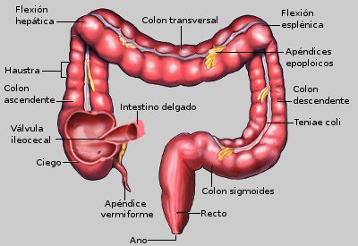

* El ciego.
* El apéndice.
* El colon ascendente.
* El colon transverso.
* El colon descendente.
* El sigma.
* El recto.
* Canal anal.

## Características

El intestino grueso puede diferenciarse o caracterizarse en comparación con el intestino delgado en:

1.- Tenias: que son tres bandas longitudinales de [músculos lisos](http://www.sabelotodo.org/anatomia/musculoliso.html) presentes a lo largo del órgano excepto en el extremo terminal, cuyo tono muscular (su estado contractivo normal) hace que la pared del intestino se frunza en abultamientos.

Rodean al Intestino Grueso como cintillas longitudinales musculares. Miden de 8 a 15 mm de ancho. Existen 3 Tenias con origen sobre la pared del Ciego desde aquí divergen por todo el Colon hasta desaparecer en el recto. Tenemos a una anterior, la más ancha, denominada Tenia Libre y además tenemos 2 tenías posteriores, una posterolateral, denominada Tenia Omental, y una posteromedial, denominada Tenia Mesocólica.

2.- Haustros: Son como un tipo de abolladuras que se interponen entre las tenias. Están más desarrolladas a nivel del Ciego y del Colon Sigmoide pero son más numerosas a nivel del Colon Transverso

3.- Apéndices epiploicos: Son pequeñas masas grasosas, más o menos pediculadas, desarrolladas bajo el peritoneo.

4.- Su calibre: o diámetro interno, mucho mayor.

# Participación en el sistema digestivo

El intestino grueso se encarga de absorber el agua que aún quede en el [quimo](https://es.vikidia.org/w/index.php?title=Quimo&action=edit&redlink=1) después de haber pasado por el resto del [sistema digestivo](https://es.vikidia.org/wiki/Sistema_digestivo), así como de almacenar esta sustancia ya convertida en [excremento](https://es.vikidia.org/wiki/Excremento) y cuando la acumulación es importante se encarga de expulsarla al exterior por el [ano](https://es.vikidia.org/w/index.php?title=Ano&action=edit&redlink=1).

# Funciones que realiza.

El intestino grueso debe almacenar la materia fecal. De lo contrario, defecaríamos de forma constante y no como debería ser, una vez por día. Función del intestino Tras unas 32 horas desde la ingesta, el alimento llega al intestino grueso donde ya no es procesado en esta última etapa de la digestión. El intestino grueso se limita a absorber las vitaminas que son liberadas por las bacterias que habitan en el colon y el agua. También compacta las heces, y almacena la materia fecal en el recto hasta que es expulsada a través del ano. El intestino grueso sirve para el proceso de absorción de agua y electrolitos (las sustancias nutritivas han sido ya absorbidas en el intestino delgado) y de lugar de formación y reservorio de las heces, por lo que en su estructura histológica destaca la presencia de células epiteliales y glándulas de secreción de moco.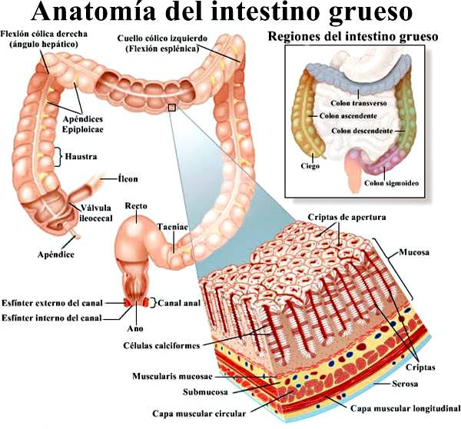

# Aspectos Anatómicos.

## Ciego

Situado en la fosa ilíaca derecha que continúa en el colón descendente se conecta con el idioma a través del esfínter o válvula ileocecal está cubierto por el peritoneo pero no tiene mesenterio suele estar adherido a la fosa ilíaca donde forma el receso retrocecal cavidad peritoneal

Irrigado por la arteria ileocolica de la rama mesentérica Superior. El drenaje venoso proviene de la vena ileocólica a la vena mesentérica Superior.

## Apéndice

También conocido como apéndice vermiforme tiene unos 8 cm de longitud y sobrepasa la pared posterolateral del ciego. Es un saco ciego que puede obstruirse e inflamarse provocando apendicitis. Es Mobile por lo que su posición es variable, suele encontrarse detrás del ciego o en la pelvis.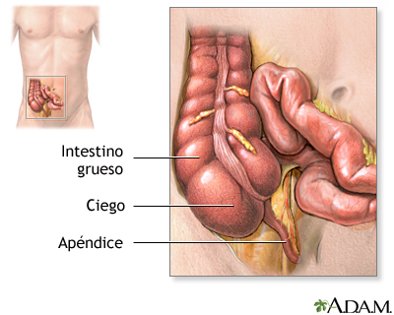

Revestido de peritoneo irrigado por la arteria apendicular situada en el mesenterio que conecta de apéndice con el ilion terminada. La Bella y Leo cólico drena el apéndice. Tiene agregados de tejido linfático. Las 3 tenías coli del ciego se reúnen en la base del apéndice formar una capa muscular longitudinal.

El drenaje linfático y la inervación del ciego y el apéndice es la misma la inervación del ciego y el apéndice deriva de los ganglios mesentericos celíaco y Superior.

## Colon ascendente

Tiene entre 12 y 20 cm de longitud y está situada la pared abdominal posterior del peritoneo. Asciende desde la válvula ileocecal hasta la superficie inferior del hígado donde vuelve hacia la izquierda formando el ángulo hepático.

Por delante del colon ascendente se encuentran las asas de intestino delgado El epiplón mayor y la pared abdominal anterior

Por detrás está el hueso ilíaco los músculos lumbares transversos y cuadrado y el riñón derecho.

Arteria colica derecha y la arteria y 12 Cali irrigan el colon ascendente son ramas de la arteria mesentérica Superior. El drenaje la dan las venas cuadricas derecha e hilo colica que drenan en la vena mesentérica Superior. La linfa tren en los ganglios linfáticos para crónicos y cólicos que drenan en los ganglios mesentericos superiores.

Su inervación proviene de los ganglios iliacos y mesentérico Superior.

## Colon transverso

Es la parte más larga del intestino grueso con unos 40 a 50 cm de longitud y se extiende en el plano horizontal del celular Flex Sula hepática hasta la flexora esplénica.

Esmovill y su mesenterio se denomina a veces usó Colón.

Es * dique izquierda derecha y medio irrigan el colon transverso mientras que la vena mesentérica inferior drena el colon transverso el drenaje linfatico es dado por los ganglios linfáticos y todos a lo largo de la arteria colica media que drena en los ganglios linfaticos mesentericos superiores. Denervación deriva del plexo mesentérico superior los nervios del plexo sigue el trayecto de la arteria colica izquierda esta inervado tanto por terminaciones nerviosas simpáticas y parasimpáticas.

## Colon descendente

Tiene unos 30 centímetros de longitud y es la parte más estrecha del colon desde la flexora explica hasta el borde Federico en la región lateral izquierda donde se convierte en colon sigmoide no tiene mesenterio y es retroperitoneal sujeto a la pared abdominal posterior.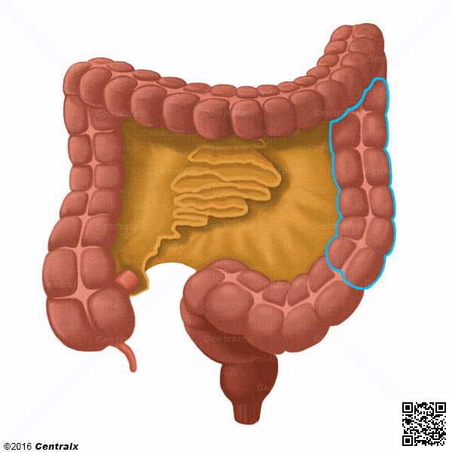

El borde lateral de riñón izquierdo los músculos abdominales cuadrados de un bar y transverso se localizan detrás del Colón descendente.

Arteria colica izquierda y sigmoidea superior son las que irrigan al colón descendente y son provenientes de las ramas de la arteria mesentérica inferior. El drenaje venoso de la vena mesentérica inferior y el drenaje linfático a través de los ganglios linfático colicos intermedios que se encuentran en la trayectoria en la arteria colica izquierda.

Inervación parasimpática deriva de los nervios y sida viscerales pélvicos y la simpática lo hace de la porción lumbar del tronco simpático y el plexo hipogastrico Superior.

## Colon sigmoides

Presenta una forma de s y mide unos 40 cm de longitud se localiza en la fosa ilíaca izquierda y se extiende desde el borde pélvico izquierdo al comienzo del recto a nivel de la S3 y se une al pared pélvica por mesocolon sigmoide cuya raíz tiene forma de V.

Se sitúa en posición anterior a los vasos iliacos externos izquierdos expresa el plexo sacro izquierdo y el músculo piriforme izquierdo. Beso pared externa cuelgan largos apéndices epiploicos suposición tamaño y forma depende de lo lleno de eso es que este es un lugar de mayor almacenamiento de esto antes de la defecación.

El signo de segregado por dos o tres arterias sigmoideas que defienden hasta la izquierda y se divide en ramas ascendentes y descendentes.

La vena mesentérica inferior drena la sangre procedente de sigma y la linfa drena los ganglios linfáticos colicos intermedios.

Inervación es la misma que la del Colón descendente.

## Recto

Tiene unos 12 centímetros de longitud y se continúa con el colon sigmoides a nivel proximal y condenan a nivel distal comienza a nivel de la S3 en la parte posterior de la pelvis y forma una Asa hacia la punta del coxis antes de ensancharse para formar la ampolla rectal no tiene mesenterio pero está parcialmente cubierto por peritoneo y no es móvil el músculo puborrectal rodea el recto en lugar donde se une el canal anal forma un ángulo anorrectal de 90 grados de apresurado rectal las relaciones del recto son diferentes en el varón y en la mujer.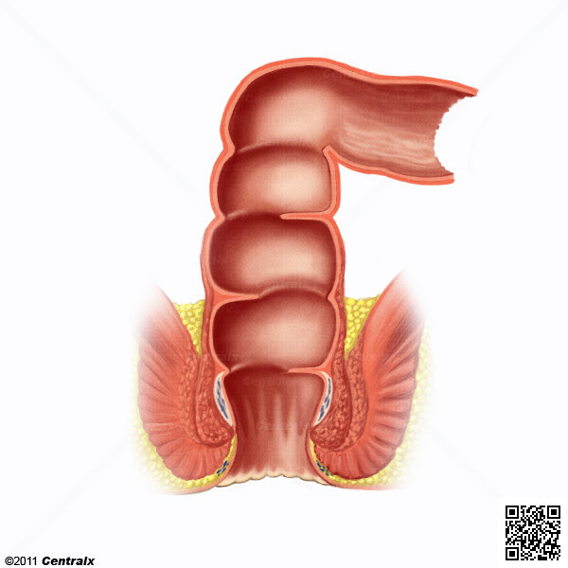

Irrigación sanguínea del resto proviene de varias fuentes unas de ellas son las 3 y Hace cran media y las arterias rectales superior media e inferior. Piensas que las diferentes zonas del espectro rectales drena en distintas venas la parte superior de una vida recta superior que a su vez drena la vena mesentérica inferior, en la parte media drena en la vena rectal media y después en la vena ilíaca interna, la parte inferior de la vena pudenda interna.

El rector recibe inervación simpática y parasimpática el precio hipogastrico inferior proporciona entre 4 y 8 ramas que forman el plexo rectal medio la inervacion parasimpatica deriva de la raíz es s1 S3 y S4 que discurren en los nervios pélvicos viscerales para finalmente unirse y dar lugar al plexo hipogastrico inferior.

## Ano

Mide unos 4 centímetros de longitud comienza en el ángulo anorrectal y está rodeado por los músculos elevados del ano. Desciende entre el cuerpo perineal y el ligamento anococcígeo. Tiene un esfínter interno y otro externo externo que cubre las dos tercios distales del Canal anal está bajo control voluntario y está formado por una mousse un músculo estriado. El esfínter interno rodeado dos tercios proximales del Canal anal y está formado por músculo circular involuntario.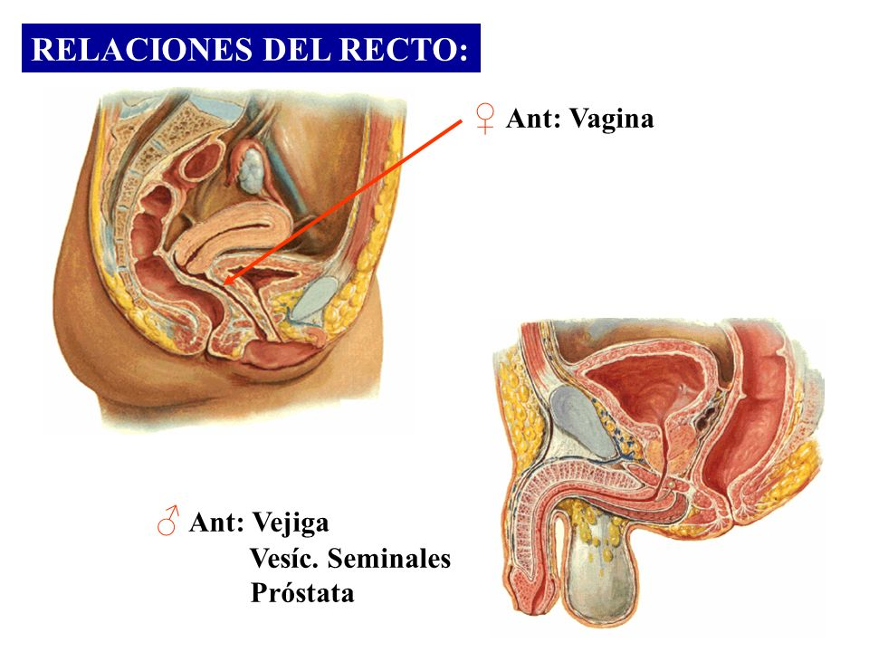

En el hombre en el canal anal está situado por detrás de la próstata y de bulbo de pene mientras que en la mujer la vagina se para el cuerpo perineal del Canal anal.

Extremos terminales de las columnas anales delimitan La Unión anorrectal.

Las arterias rectales superior e inferior League irrigan la parte superior e inferior del Canal anal respectivamente Mientras que el drenaje venoso es dado por encima y por debajo mediante el plexo venoso rectal interno. Denervación simpática deriva del plexo hipogastrico inferior los nervios esplacnicos pelvicos proporciona la inervación parasimpática. Por debajo de dicha línea de inervación proviene de los nervios dentales inferiores ramas del nervio pudendo

# Características histológicas del intestino grueso.

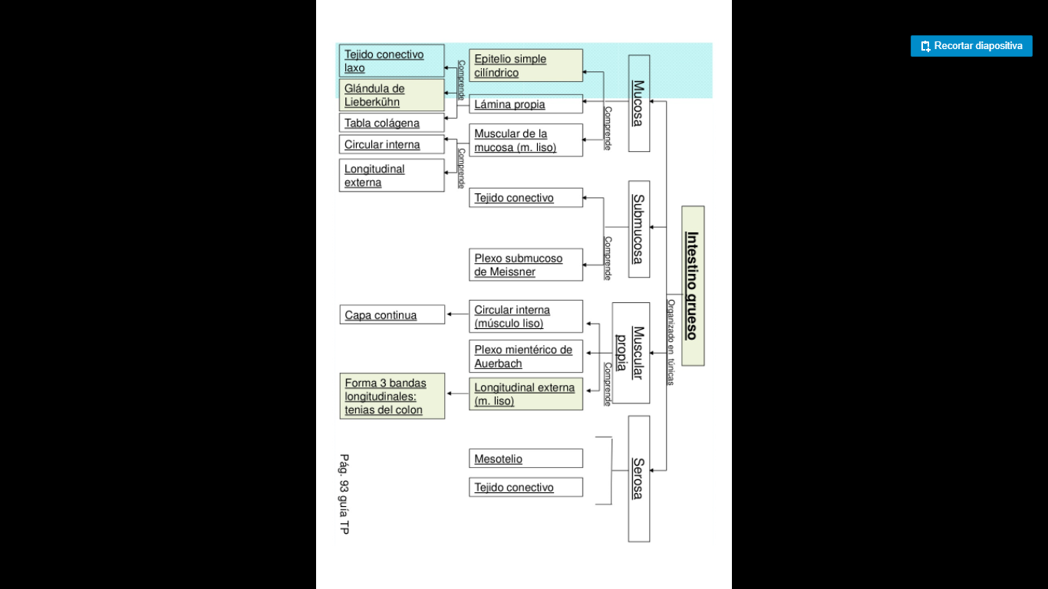

## Mucosa.

La **mucosa** está formada por un epitelio simple cilíndrico que forma numerosas glándulas mucosas tubulares denominadas criptas de Lieberkühn. Éstas aparecen como invaginaciones de las superficie epitelial. Una de las principales funciones del intestino grueso es la reabsorción de agua y electrolitos del proceso digestivo. También secreta una gran cantidad de moco que favorece el tránsito de los desechos semisólidos no digeridos. Las células mucosas son más abundantes en el epitelio del intestino grueso que en el del intestino delgado. La proporción entre células mucosas y células absorbentes, denominadas enterocitos, cambia de 4 a 1 en las porciones más próximas al intestino delgado a 1:1 en las zonas más próximas al ano. Las células epiteliales se renuevan constantemente: nacen en la base de las criptas y van desplazándose hacia la superficie del tubo digestivo donde mueren. Todo este proceso suele durar unos 5 días.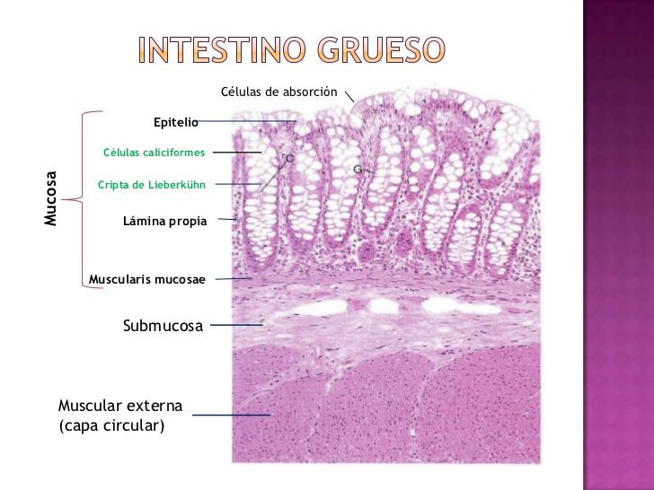

### Lámina propia

La lámina propia es similar a la del resto del tubo digestivo con sólo unas pocas peculiaridades como la carencia de vasos linfáticos o de una capa gruesa de colágeno entre la membrana basal del epitelio y los vasos sanguíneos próximos.

Muscular de la mucosa.

La muscular de la mucosa normalmente se organiza en dos capas de músculo liso con distinta orientación. En algunas zonas es delgada.

## Submucosa

La **submucosa** está formada por tejido conectivo muy denso. Contiene vasos sanguíneos de gran calibre y algunas zonas con tejido adiposo.

## Capa Muscular

La **capa muscular** se organiza de forma distinta. Existe una capa longitudinal de músculo liso que es más delgada que la capa circular. En humanos, sin embargo, la capa longitudinal se engruesa en tres lugares concretos para formar bandas que se pueden observar a simple vista.

## Serosa.

La **serosa** es una capa muy delgada de conectivo que en algunos puntos se continúa con el peritoneo.

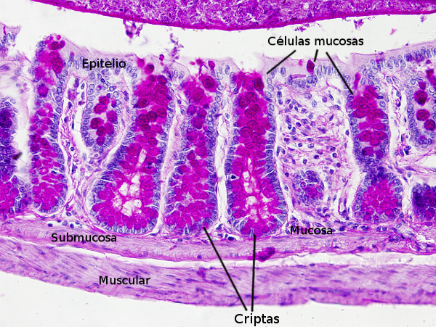

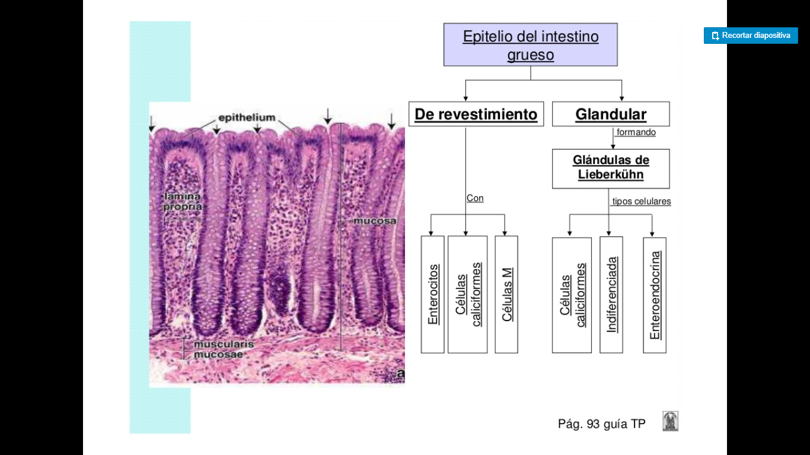

# **Función de Almacenamiento y Putrefacción**

Las principales funciones del colon humano consisten en almacenar el contenido intestinal antes de eliminarlo, absorber agua, electrolitos y ácidos biliares y, en menor grado, secretar moco. Las enzimas bacterianas son capaces de degradar proteinas, proteasas y peptonas. Función: Absorción de agua y electrolitos, almacenamiento de materia fecal hasta que pueda ser defecada

**Formación de Heces**

Agua y electrolitos del quimo son absorbidos (>100 ml), la mucosa del IG secreta bicarbonato y absorbe cloro

**Componentes de la Materia Fecal**

* PESO: 100 y 200gm/día
* CONTENIDO: Agua (75%peso) y sólidos (25%)
* Celulosa y fibras
* Material inorgánico (Ca, PO4)
* -Bacterias -Grasa y derivados
* COLOR: Café (esterocobilina y urobilina)
* OLOR: por productos de la acción bacteriana (indol, escatol, mercaptanos y sulfuro de hidrógeno)

**Microbiota**

* Predominio: E. coli, Klebsiella, Enterobacter, Proteus, Lactobacilos y Estreptococos anaerobios, Pseudomonas
* El control de la flora depende de la motilidad intestinal, mecanismos inmunológicos y la dieta.

**Funciones de la Microbiota**

* Acción putrefactora de las bacyerias puede generar ácidos grasos.
* Aminoácidos como triptófano, tirosinas, fenilanina y la histadina pueden generarse para formar el escatol, indol, fenol, cresol y la histamina.
* Productos de la degradacion de la cisteinas son indol, escatol, mercaptano, sulfuro de hidrogeno confieren el olor desagradable de las heces.
* Esterocobilina da el color característico de las heces.
* - Degradación de polisacáridos tipo almidón y no almidón por enzimas bacterianas y como retardo dan la generación de AGCC
* Acdo butírico combustible preferido para los colonocitos. Acido acético y ácido propionico síntesis y control de colesterol.
* Síntesis de vitaminas como KB12. Tiamina. Ribiflavina. Acido pantotenico y Acido fólico.

**Gases Intestinales**

* Expulsamos 200 a 2000 ml de gas al día (N, H CO2, CH4)
* Aerofagia
* Fermentación de hidratos de carbono por bacterias
* Neutralización de ácidos grasos (gas intraluminal)
* 14 ventosidades al día
* Llegada de comidas
* Acción gastroileal y gastrocólica que incrementan la propulsión de gas
* Carbohidratos no absorbibles aumentan la fermentación del colon

**Motilidad Colónica**

* Es la que regula el contacto de los residuos con la flora bacteriana y, porque es la encargada de almacenar las heces
* Regular de forma adecuada la expulsión de las heces de forma que no se entorpezca la actividad normal.

**Movimientos de Progresión Colónica**

**Segmentarios:** Mezclan el contenido y facilitan la absorción (80- 120 ml de 1.5 L), dividen el colon en haustras

**Peristalticos:** Avance de contenido de dirección caudal V= 5cm/ s ya que el mov. retrogrado tiende a retrasarlo).

**Reflejos en Masa**

**Ondas lentas:** La frecuencia aumenta a lo largo del colon ( 2 min./ valvula ileocecal y 6 min. sigmoides)

**Movimientos en masa:** El contenido de una porción a otra, (contracción del ML) 1.- Contracción de un sitio distendido 2.- Se contraen unos 20 cm del intestino por debajo de este punto desplazando el contenido de un punto a otro (1 a 3 días por 10 a 15 min. max. a 30s)

Regulación neurohormonal en la motilidad colònica

El colon está regulado principalmente, pero no de forma exclusiva por vías nerviosas. La motilidad del colon está influida por los reflejos locales que se generan con el llenado de la luz, por lo que se inicia la distensión y la activación de los receptores de estiramiento.

Estas vías reguladoras implican exclusivamente al sistema nervioso entérico a través de los plexos propios.   
Los reflejos locales desencadenados por la distorsión del epitelio del colon y producidos, por ejemplo por el paso de un bolo de materia fecal, estimula la producción de estallidos cortos de secreción de aniones CL y de líquido, mediados principalmente por la 5-hidroxitriptamina.   
  
Por otra parte en concreto las respuestas de función y motilidad del colon están reguladas por arcos reflejos largos que se originan más proximales en el aparato digestivo o en otros sistemas corporales.   
  
Reflejo gastrocólico

La distensión del estómago activa un aumento generalizado en la motilidad del colon y un movimiento en masa de materia fecal, este reflejo tiene componentes quimiosensibles y mecanosensitivos en su lugar de origen, e implica la liberación de 5-HT y acetilcolina.   
  
Reflejo ortocolico

Se activa al levantare de la cama y promueve una necesidad matutina de defecar en la mayoría de las personas.   
  
Eventos fisiológicos del Tubo Digestivo Durante la defecación

El colon tiene una cantidad relativamente escasa de células que liberan péptidos bioactivos y otros factores reguladores. Son excepciones las células enterocromafines que liberan 5-HT, y las células que sintetizan péptido YY, denominado así porque porque su secuencia contiene 2 residuos adyacentes de tirosina.

El péptido YY se sintetiza en las células enteroendocrinas localizadas en el íleon terminal y el colon, se libera como respuesta a los lípidos de la luz. Disminuye el vaciamiento gástrico y la motilidad propulsiva intestinal, también reduce la secreción de Cl- y por tanto la secreción de líquido por péptido YY se ha caracterizado como freno ileal, porque le libera si los nutrientes, especialmente la grasa, no son absorbidos en el momento en el que la comida alcanza el ileon terminal y la parte proximal del colon.

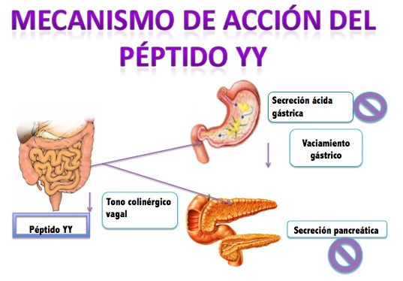

Mediante la reducción de la propulsión del contenido intestinal, en parte por la limitación de su fluidez y de su motilidad inducida por distensión, el péptido YY proporciona más tiempo para que los alimentos sean retenidos en el intestino delgado, donde sus nutrientes constituyentes pueden ser digeridos y absorbidos.

## Defecacion.

La fase final en el trayecto realizado por una comida tras su ingesta es la expulsión del cuerpo de sus residuos no digeribles en el proceso conocido como defecación. Las heces también contienen restos de bacterias muertas, células epiteliales muertas y en proceso de muerte celular que se han descamado del revestimiento intestinal, al igual que de metabolitos biliares destinados específicamente a la excreción.

En estado de salud, las heces contienen escasa o nula cantidad de nutrientes esenciales. La presencia de estos nutrientes depositados especialmente lípidos, significa mala digestión, malabsorción o ambos. La grasa en las heces es un indicador sensible de trastorno de la función del intestino delgado, porque apenas se utiliza por parte de la microflora del colon, pero también puede hacer una pérdida de hidratos de carbono y proteínas en las heces si la entidad subyacente empeora.

El proceso de defecación requiere una acción coordinada de las capas musculares lisas y estriadas en el recto y el ano, así como de las estructuras circundantes, como los músculos del suelo de la pelvis.

Durante el movimiento masivo de las heces producido por las contracciones con prolongaciones de gran amplitud, el recto se llena de materia fecal. La expulsión de este material del cuerpo está controlada por los esfínteres anales interno y externo, los cuales contribuyen aproximadamente en el 70% al 80% y en el 20 al 30%, respectivamente, al tono anala en reposo.

El llenado del recto causan una relajación del esfínter anal interno mediante la liberación de polipéptido intestinal vasoactivo y la generación de óxido nítrico. La relajación del esfínter interno permite el mecanismo de muestreo anal que puede diferenciar si el contenido rectal es sólido, líquido o gaseoso.

Tras el aprendizaje del control de esfínteres, las terminaciones nerviosas sensitivas de la mucosa anal generan reflejos que inician una actividad apropiada del esfínter externo ya sea para retener el contenido rectal o bien para permitir una expulsión voluntaria. Si no conviene defecar, el esfínter externo se contrae para evitar la pérdida de heces. A continuación con el tiempo, el recto se acomoda a su nuevo volumen, el esfínter anal interno se contrae de nuevo y el esfínter anal externo se relaja.

Cuando se desea defecar, por otra parte, la adopción de la posición de sentado o en cuclillas altera la orientación relativa del intestino y las estructuras musculares circundantes, haciendo más recto el camino de salida de las heces sólidas y líquidas. La relajación del músculo puborrectal aumenta de forma similar al ángulo anorrectal. Tras la relajación voluntaria del esfínter anal externo, las contracciones rectales desplazan el material fecal hacia el exterior del cuerpo, en ocasiones seguido de movimientos masivos adicionales de heces desde segmentos más proximales del colon.

La evacuación es asistida por la contracción simultánea de músculos que aumentan la presión abdominal como el diafragma. Por otra parte, la expulsión voluntaria de ventosidades implica una secuencia similar de acontecimiento, excepto que no existe relajación del músculo puborrectal.

Esto permite que la ventosidad sea exprimid a través del ángulo anorrectal en lo que se retiene la materia fecal.

**Alteraciones e incontinencia**Se requiere la actividad de colaboración del esfínter anal externo, el músculo puborrectal y las terminaciones nerviosas en el canal anal para retrasar la defecación hasta que sea apropiado, incluso el recto se distiende de forma aguda con heces o si la presión intraabdominal aumenta de forma brusca. Esto explica porque puede desarrollarse incontinencia en individuos en los que la integridad de dichas estructuras(músculos y nervios principalmente) están comprometidas, como después de traumatismos, lesiones quirúrgica u obstétrica, prolapso rectal o enfermedades neuropáticas, como la diabetes de larga duración. Puede ser necesaria una intervención quirúrgica para corregir las alteraciones musculares en pacientes con el estresante problema de la incontinencia fecal, aunque mucho pueden recibir ayuda par aumentar el tono muscular de su esfínter anal externo con el uso de ejercicios de biorretroalimentación.   
  
**Patologías del colon.**

Enfermedades inflamatorias intestinales: Pueden ser provocadas por una infección de Campylobacter jejuni, yersinia enterocolitica y el clostridium difficile o en ciertos casos es autoinmune como en la enfermedad de crohn.   
  
Rectocolitis Ulcerosa Idiopática(RCUI): Es típica de la civilización occidental, afectando ambos sexos, con manifestaciones limitadas al colon y recto, el cual se ve afectado con mayor severidad, por ello las descargas intermitentes de moco sanguíneo.

Enfermedad Diverticular: Los divertículos son herniaciones saculares de la pared de colon. Se considera una enfermedad típica de la vida occidental debido al poco consumo de fibras y al contenido en grasas. En jóvenes se observa divertículos localizados básicamente en el lado izquierdo del colon y el sigmoides, sitios de mayor presión por lo estrecho de la luz, con una forma alargada desde su base, de tipo pulsátil y por el otro lado en el anciano vemos que están localizados en todo el colon, son cortos y de base ancha.

Pólipos de Colon. Los pólipos son lesiones de diferente tamaños y formas; existen además, tipos inusuales de ellos como el caso de los congénito, juveniles y los inflamatorios. Un pólipo es una elevación en el tejido.

Cáncer de Colon y Recto: El cáncer colorrectal, también llamado cáncer de colon, incluye cualquier tipo de neoplasias del colon, recto y apéndice. Se piensa que muchos de los casos de cáncer colorrectal nacen de un pólipo adenomatoso en el colon. Estos crecimientos celulares en forma de hongo son usualmente benignos, pero de vez en cuando se vuelven cancerosos con el tiempo. En la mayoría de los casos, el diagnóstico del cáncer localizado es por colonoscopia. El tratamiento es por lo general quirúrgico y en muchos casos es seguido por quimioterapia.

CONCLUSIONES

# En la elaboración del proyecto se pudo observar que la composición del intestino delgado y el intestino grueso parecen ser iguales, pero, en realidad son diferentes en cuestión de la estructura, composición, forma, función, entre otras cosas y que estas diferencias, aparte de clasificarlos, los hace vitales en el funcionamiento del proceso de la digestión de alimentos. En la formación como médicos que estamos teniendo es importante abordar cada órgano tanto de una forma individual y de una manera integral, teniendo en cuenta aspectos anatómicos, histológicos, su origen, fisiologia y patologias que estos pudieran presentar. En el presente trabajo, como equipo concluimos que tales puntos fueron cumplidos en el abordaje para el intestino grueso, además que la información reunida podrá ser ocupada y aprovechada por nuestros compañeros.

# 

# BIBLIOGRAFIAS

* Fisiopatología Médica con introducción a la medicina clínica- Stephen McphEE 5a edición 2007 - Manual Moderno.
* Fisiología Humana - Ganong - 23a edición - 2010 - McGrawHill
* Histología - Texto y atlas con Biología Celular y Molecular - Ross Pawlina - 6a edición 2012 - Médica Panamericana.
* Principios de Anatomia y Fisiologia - Tortora Derrickson - 13a edición - 2013 - Médica Panamericana
* biología, F. d. (11 de Octubre de 2017). *Atlas de histología vegetal y animal.* Obtenido de https://mmegias.webs.uvigo.es/2-organos-a/imagenes-grandes/digestivo-grueso.php